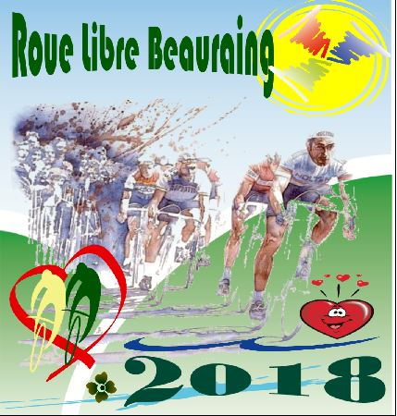

|  |  |  |  |  |
| --- | --- | --- | --- | --- |
| **Les Sorties Septembre Octobre 2018**  **2015** | | | | |
|  | **Distance** | **Dénivelée** |  | **Difficulté** |
| **2 sept** | **84 -86 km** | **1000 -1100 m** | **Le Bocq** | D:\cyclisme\Velo 2015\RLB 2015\images velo 2015\emoticon rlb fatigue 2012.png |
| **9 sept** | **63 -97 km** | **900 – 1600 m** | **Ardennes** |  |
| **16 sept** | **63 -83 km** | **700 – 1000 m** | **Roly** |  |
| **23 sept** | **57 km** | **650 m** | **CLM Eq** |  |
| **30 sept** | **67 - 75 km** | **800 – 1000 m** | **Ciney** | D:\cyclisme\Velo 2015\RLB 2015\images velo 2015\emoticon rlb fatigue 2012.png |
| **7 octobre** | **62 - 71 km** | **1000 – 1100 m** | **Ardennes** | D:\cyclisme\Velo 2015\RLB 2015\images velo 2015\emoticon rlb fatigue 2012.png |
| **14 octobre** | **63 - 66 km** | **900 m** | **Dréhance** |  |
| **21 octobre** | **68 km** | **650 m** | **Famenne** |  |
| **28 octobre** | **60 km** | **700 m** | **Mazée** |  |

**Site du club : rouelibrebeauraing.e-monsite.com**

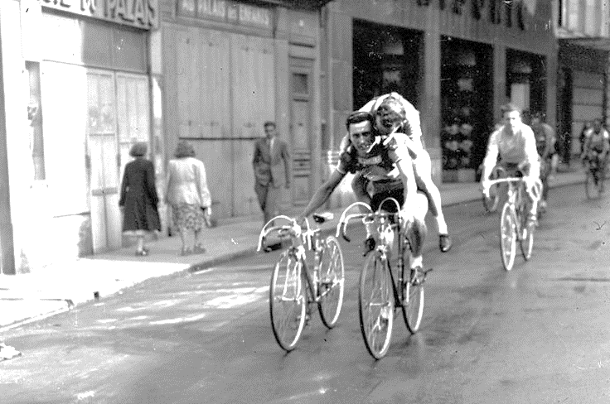**Adresse pour circuits :**[**www.gpsies.com**](http://www.gpsies.com) Login : rouelibrebeauraing PW beauraing

**Affiliation : 40€/an n° BE36-73-26151479-81**

**Facebook : La Roue Libre Beauraing Président : M. JJ Lambin 082/712682 02/7720917**



**L’exemple : Hugues ramène Fernand**

**2 septembre 8h 30 le Bocq**

|  |  |  |  |  |  |  |
| --- | --- | --- | --- | --- | --- | --- |
| **Gr 123** | **Dist** | **Déniv** | **Indice déniv** | **Difficulté** | **Cotes 1°C** | **Les côtes** |
|  | **86 km** | **1100m** | **1.5** | **5.5** | **3** | **Feschaux + Durnal + Dorinne** |
| **Bg – Feschaux – Falmagne – Dinant – Yvoir – Crupet – Durnal – Dorinne – Loyers – Dinant – Freyr – Waulsort – Hastière – Heer - Givet – Bg** | | | | | | |

|  |  |  |  |  |  |
| --- | --- | --- | --- | --- | --- |
| **Gr 4** | **Dist** | **Déniv** | **Indice déniv** | **Difficulté** | **Résultat de recherche d'images pour "coup de coeur"tourisme** |
|  | **84 km** | **1000 m** | **1.2** | **5** | **La Meuse + le Bocq + panorama de Loyers** |
| **Bg – Feschaux – Falmagne – Dinant – Yvoir – Bauche – Evrehaille – Purnode – Awagne – Loyers – Dinant – Freyr – Waulsort – Hastière – Heer - Givet – Bg** | | | | | |

La Vuelta 2018 se disputera du samedi 25 août au dimanche 16 septembre, elle comprendra 21 étapes pour une distance totale estimée à 3254,7 kilomètres.

* 6 étapes de plaine et 2 étapes de plaine avec une arrivée au sommet

| Année | Vainqueur |  |  |
| --- | --- | --- | --- |
| [1935](https://fr.wikipedia.org/wiki/Tour_d%27Espagne_1935) | [Drapeau de la Belgique](https://commons.wikimedia.org/wiki/File:Flag_of_Belgium_(civil).svg?uselang=fr)[G. Deloor](https://fr.wikipedia.org/wiki/Gustaaf_Deloor) | [2014](https://fr.wikipedia.org/wiki/Tour_d%27Espagne_2014) | [Drapeau de l'Espagne](https://commons.wikimedia.org/wiki/File:Flag_of_Spain.svg?uselang=fr)[A. Contador](https://fr.wikipedia.org/wiki/Alberto_Contador) |
| [1936](https://fr.wikipedia.org/wiki/Tour_d%27Espagne_1936) | [Drapeau de la Belgique](https://commons.wikimedia.org/wiki/File:Flag_of_Belgium_(civil).svg?uselang=fr)[G Deloor](https://fr.wikipedia.org/wiki/Gustaaf_Deloor) | [2015](https://fr.wikipedia.org/wiki/Tour_d%27Espagne_2015) | [Drapeau de l'Italie](https://commons.wikimedia.org/wiki/File:Flag_of_Italy.svg?uselang=fr)[Fabio Aru](https://fr.wikipedia.org/wiki/Fabio_Aru) |
| [1973](https://fr.wikipedia.org/wiki/Tour_d%27Espagne_1973) | [Drapeau de la Belgique](https://commons.wikimedia.org/wiki/File:Flag_of_Belgium_(civil).svg?uselang=fr)[E.Merckx](https://fr.wikipedia.org/wiki/Eddy_Merckx) | [2016](https://fr.wikipedia.org/wiki/Tour_d%27Espagne_2016) | [Drapeau de la Colombie](https://commons.wikimedia.org/wiki/File:Flag_of_Colombia.svg?uselang=fr)[Nairo Quintana](https://fr.wikipedia.org/wiki/Nairo_Quintana) |
| [1977](https://fr.wikipedia.org/wiki/Tour_d%27Espagne_1977) | [Drapeau de la Belgique](https://commons.wikimedia.org/wiki/File:Flag_of_Belgium_(civil).svg?uselang=fr)[F. Maertens](https://fr.wikipedia.org/wiki/Freddy_Maertens) | [2017](https://fr.wikipedia.org/wiki/Tour_d%27Espagne_2017) | [Drapeau du Royaume-Uni](https://commons.wikimedia.org/wiki/File:Flag_of_the_United_Kingdom.svg?uselang=fr) [Froome](https://fr.wikipedia.org/wiki/Christopher_Froome) |

* 6 étapes de moyenne-montagne
* 5 étapes de montagne
* 2 étapes contre-la-montre
* **40,7** kilomètres C Lmontre
* **46** cols
* **2** journées de repos

inspiré par le succès du Tour de France et du Giro, Juan Pujol, directeur du journal *Informaciones* organise la première Vuelta a España en 1935. La première édition se déroule du 29 avril au 15 mai 1935. Elle comprend 14 étapes, accueille 50 participants[1](https://fr.wikipedia.org/wiki/Tour_d%27Espagne#cite_note-1) et est remportée par le Belge [Gustaaf Deloor](https://fr.wikipedia.org/wiki/Gustaaf_Deloor)[2](https://fr.wikipedia.org/wiki/Tour_d%27Espagne#cite_note-2) Ce dernier gagne la deuxième édition la Vuelta, qui adopte un format différent en passant de 14 à 21 étapes.

### **Record de victoires**

| **[Drapeau : Espagne](https://commons.wikimedia.org/wiki/File:Flag_of_Spain.svg?uselang=fr)**[**Roberto Heras**](https://fr.wikipedia.org/wiki/Roberto_Heras) | **4** | [**2000**](https://fr.wikipedia.org/wiki/Tour_d%27Espagne_2000)**,** [**2003**](https://fr.wikipedia.org/wiki/Tour_d%27Espagne_2003)**,** [**2004**](https://fr.wikipedia.org/wiki/Tour_d%27Espagne_2004)**,** [**2005**](https://fr.wikipedia.org/wiki/Tour_d%27Espagne_2005) |
| --- | --- | --- |

**9 sept 8h 30 Linchamps**

|  |  |  |  |  |  |  |
| --- | --- | --- | --- | --- | --- | --- |
| **Gr 12 3** | **Dist** | **Déniv** | **Indice déniv** | **Difficulté** | **Cotes 1°C** | **Les côtes** |
|  | **97 km** | **1600 m** | **1.6** | **8** | **4** | **Sevry + Felenne + Scaille + La Neuville aux haies** |
| **Bg- Sevry – Felenne – Bourseigne – W – + de Scaille – Louette – Linchamps – La Neuville aux haies – Haybes – Vireux - Givet – Bg** | | | | | | |

|  |  |  |  |  |  |
| --- | --- | --- | --- | --- | --- |
| **Gr 4** | **Dist** | **Déniv** | **Indice déniv** | **Difficulté** | **tourisme** |
| D:\cyclisme\Velo 2015\RLB 2015\images velo 2015\emoticon rlb fatigue 2012.png | **63 km** | **1000 m** | **1.5** | **5** | **L’Ardenne + La Houille + Hargnies** |
| **Bg- Sevry – Felenne – Bourseigne – Willerzie – Hargnies – Vireux - Givet – Bg** | | | | | |

**16 septembre 8h30 Viroin**

|  |  |  |  |  |  |  |
| --- | --- | --- | --- | --- | --- | --- |
| **Gr 123** | **Dist** | **Déniv** | **Indice déniv** | **Difficulté** | **Cotes 1°C** | **Les côtes** |
| D:\cyclisme\Velo 2015\RLB 2015\images velo 2015\emoticon rlb fatigue 2012.png | **83 km** | **1000 m** | **1.2** | **5** | **2** | **Agimont + Franchimont** |
| **Bg – Givet – Agimont – Vodelée - Romedenne - Surice – Franchimont – Merlemont – Villers en fagne – Roly – Fagnolle – Matagne - Treignes – Mazée – Doische – Givet - Bg** | | | | | | |

|  |  |  |  |  |  |  |
| --- | --- | --- | --- | --- | --- | --- |
| **Gr 4** | **Dist** | **Déniv** | **Indice déniv** | **Difficulté** | **Cotes 1°C** | **Les côtes** |
| D:\cyclisme\Velo 2015\RLB 2015\images velo 2015\emoticon rlb fatigue 2012.png | **63 km** | **700 m** | **1.1** | **3.5** |  |  |
| **Bg – Givet – Agimont – Vodelée - Romerée - Matagne – Treignes – Mazée – Doische – Givet - Bg** | | | | | | |

## https://pbs.twimg.com/profile_images/727502563759763456/iCQTCTKQ_bigger.jpg Championnat du monde 2018

## La course promet d'être l'une des plus difficiles de l'histoire. Bâti autour d'Innsbruck, dans le Tyrol autrichien, le parcours sera long de 265km, avec six tours de 23,9km et un plus long de 31km, et surtout environ 5000m d'ascension au total. «Les multiples ascensions et sections techniques combinées à la longueur traditionnelle de cette course vont offrir un sérieux défi aux coureurs.

|  |  |  |  |
| --- | --- | --- | --- |
| [1927](https://fr.wikipedia.org/wiki/Championnats_du_monde_de_cyclisme_sur_route_1927) | [Flag of Italy (1861-1946) crowned.svg](https://commons.wikimedia.org/wiki/File:Flag_of_Italy_(1861-1946)_crowned.svg?uselang=fr)[Alfredo Binda](https://fr.wikipedia.org/wiki/Alfredo_Binda) | [2008](https://fr.wikipedia.org/wiki/Course_en_ligne_masculine_aux_championnats_du_monde_de_cyclisme_sur_route_2008) | [Drapeau : Italie](https://commons.wikimedia.org/wiki/File:Flag_of_Italy.svg?uselang=fr)[Alessandro Ballan](https://fr.wikipedia.org/wiki/Alessandro_Ballan) |
| [1928](https://fr.wikipedia.org/wiki/Championnats_du_monde_de_cyclisme_sur_route_1928) | [Drapeau : Belgique](https://commons.wikimedia.org/wiki/File:Flag_of_Belgium_(civil).svg?uselang=fr)[Georges Ronsse](https://fr.wikipedia.org/wiki/Georges_Ronsse) | [2009](https://fr.wikipedia.org/wiki/Course_en_ligne_masculine_aux_championnats_du_monde_de_cyclisme_sur_route_2009) | [Drapeau : Australie](https://commons.wikimedia.org/wiki/File:Flag_of_Australia.svg?uselang=fr)[Cadel Evans](https://fr.wikipedia.org/wiki/Cadel_Evans) | |
| [1929](https://fr.wikipedia.org/wiki/Championnats_du_monde_de_cyclisme_sur_route_1929) | [Drapeau : Belgique](https://commons.wikimedia.org/wiki/File:Flag_of_Belgium_(civil).svg?uselang=fr)[Georges Ronsse](https://fr.wikipedia.org/wiki/Georges_Ronsse) | [2013](https://fr.wikipedia.org/wiki/Course_en_ligne_masculine_aux_championnats_du_monde_de_cyclisme_sur_route_2013) | [Drapeau : Portugal](https://commons.wikimedia.org/wiki/File:Flag_of_Portugal.svg?uselang=fr)[Rui Costa](https://fr.wikipedia.org/wiki/Rui_Costa_(cyclisme)) | |
| [1930](https://fr.wikipedia.org/wiki/Championnats_du_monde_de_cyclisme_sur_route_1930) | [Flag of Italy (1861-1946) crowned.svg](https://commons.wikimedia.org/wiki/File:Flag_of_Italy_(1861-1946)_crowned.svg?uselang=fr)[Alfredo Binda](https://fr.wikipedia.org/wiki/Alfredo_Binda) | [2014](https://fr.wikipedia.org/wiki/Course_en_ligne_masculine_aux_championnats_du_monde_de_cyclisme_sur_route_2014) | [Drapeau : Pologne](https://commons.wikimedia.org/wiki/File:Flag_of_Poland.svg?uselang=fr)[Michał Kwiatkowski](https://fr.wikipedia.org/wiki/Micha%C5%82_Kwiatkowski_(cyclisme)) | |
| [2005](https://fr.wikipedia.org/wiki/Championnats_du_monde_de_cyclisme_sur_route_2005) | [Drapeau : Belgique](https://commons.wikimedia.org/wiki/File:Flag_of_Belgium_(civil).svg?uselang=fr)[Tom Boonen](https://fr.wikipedia.org/wiki/Tom_Boonen) | [2015](https://fr.wikipedia.org/wiki/Course_en_ligne_masculine_aux_championnats_du_monde_de_cyclisme_sur_route_2015) | [Drapeau : Slovaquie](https://commons.wikimedia.org/wiki/File:Flag_of_Slovakia.svg?uselang=fr)[Peter Sagan](https://fr.wikipedia.org/wiki/Peter_Sagan) | |
| [2006](https://fr.wikipedia.org/wiki/Championnats_du_monde_de_cyclisme_sur_route_2006) | [Drapeau : Italie](https://commons.wikimedia.org/wiki/File:Flag_of_Italy.svg?uselang=fr)[Paolo Bettini](https://fr.wikipedia.org/wiki/Paolo_Bettini) | [2016](https://fr.wikipedia.org/wiki/Course_en_ligne_masculine_aux_championnats_du_monde_de_cyclisme_sur_route_2016) | [Drapeau : Slovaquie](https://commons.wikimedia.org/wiki/File:Flag_of_Slovakia.svg?uselang=fr)[Peter Sagan](https://fr.wikipedia.org/wiki/Peter_Sagan) | |
| [2007](https://fr.wikipedia.org/wiki/Championnats_du_monde_de_cyclisme_sur_route_2007) | [Drapeau : Italie](https://commons.wikimedia.org/wiki/File:Flag_of_Italy.svg?uselang=fr)[Paolo Bettini](https://fr.wikipedia.org/wiki/Paolo_Bettini) | [2017](https://fr.wikipedia.org/wiki/Course_en_ligne_masculine_aux_championnats_du_monde_de_cyclisme_sur_route_2017) | [Drapeau : Slovaquie](https://commons.wikimedia.org/wiki/File:Flag_of_Slovakia.svg?uselang=fr)[Peter Sagan](https://fr.wikipedia.org/wiki/Peter_Sagan) | |

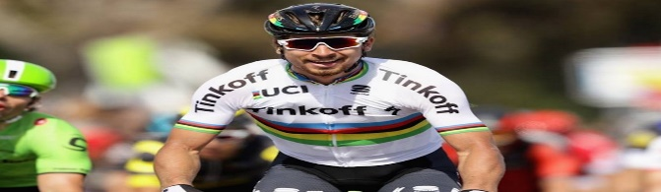Le record de victoires est détenu par plusieurs coureurs ayant gagné trois fois la course : [Alfredo Binda](https://fr.wikipedia.org/wiki/Alfredo_Binda) (1927, 1930, 1932), [Rik Van Steenbergen](https://fr.wikipedia.org/wiki/Rik_Van_Steenbergen) (1949, 1956, 1957), [Eddy Merckx](https://fr.wikipedia.org/wiki/Eddy_Merckx) (1967, 1971, 1974), [Óscar Freire](https://fr.wikipedia.org/wiki/%C3%93scar_Freire) (1999, 2001, 2004) **et** [**Peter Sagan**](https://fr.wikipedia.org/wiki/Peter_Sagan) **(2015, 2016 et 2017).** **Ce dernier étant le seul à remporter l'epreuve trois fois consécutivement.**

| **Rang** | **Nation** | **Or** |
| --- | --- | --- |
| 1 | [Drapeau de la Belgique](https://commons.wikimedia.org/wiki/File:Flag_of_Belgium_(civil).svg?uselang=fr) [Belgique](https://fr.wikipedia.org/wiki/Belgique) | 26 |
| 2 | [Drapeau de l'Italie](https://commons.wikimedia.org/wiki/File:Flag_of_Italy.svg?uselang=fr) [Italie](https://fr.wikipedia.org/wiki/Italie) | 19 |
| 3 | [Drapeau de la France](https://commons.wikimedia.org/wiki/File:Flag_of_France.svg?uselang=fr) [France](https://fr.wikipedia.org/wiki/France) | 8 |
| 4 | [Drapeau des Pays-Bas](https://commons.wikimedia.org/wiki/File:Flag_of_the_Netherlands.svg?uselang=fr) [Pays-Bas](https://fr.wikipedia.org/wiki/Pays-Bas) | 7 |
| 5 | [Drapeau de l'Espagne](https://commons.wikimedia.org/wiki/File:Flag_of_Spain.svg?uselang=fr) [Espagne](https://fr.wikipedia.org/wiki/Espagne) | 5 |

**23 septembre CLM Equipe 8h30**

|  |  |  |  |  |  |  |
| --- | --- | --- | --- | --- | --- | --- |
| **Gr 1234** | **Dist** | **Déniv** | **Indice déniv** | **Difficulté** | **Cotes 1°C** | **Les côtes** |
| D:\cyclisme\Velo 2015\RLB 2015\images velo 2015\emoticon rlb fatigue 2012.png | **57 km** | **650 m** | **1.1** | **3.5** | **2** | **Genimont + Moulin de Daverdisse** |
| **Bg – Focant – Lavaux – Genimont – Ry d’Ave – Halma – Daverdisse – Lomprez – Revogne – Neuville – Martouzin - Bg** | | | | | | |

**Spécial groupes 34** *La limite des performances en vieillissant*

Avec l'augmentation de l'âge, tous les 10 ans, la fréquence cardiaque maximale diminue (d'environ 7-10 battements ) la capacité cardiaque s'amoindrit d'environ 10%

La différence du niveau d'O2 dissout entre le sang artériel et veineux diminue légèrement. A cause de tout cela, il y a moins d'oxygène qui arrive aux muscles, ce qui affecte la performance. La musculature s’affaiblit Les réflexes et la souplesse s’amenuisent

*L’évolution de la consommation maximale d ’oxygène (VO2 max) avec l’âge*  (homme – femme)

**S'entraîner aux âges les plus avancés**

Le spécialiste et médecin sportif Karl-Heinz Zeilberger recommande aux athlètes plus âgés de

* 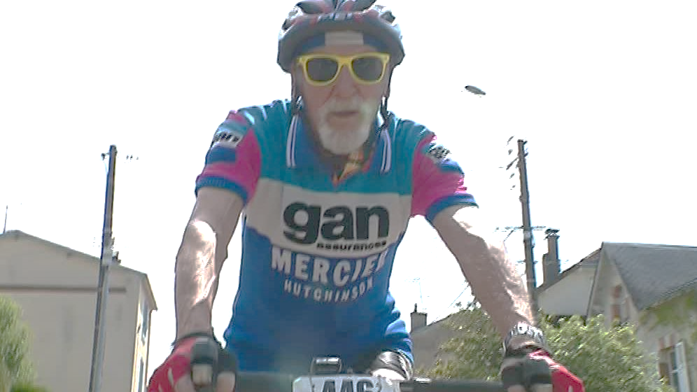réduire la quantité d'entraînement dans **la zone rouge** ». ( au delà du seuil anaérobie), particulièrement les efforts de puissance élevée pendant **plus de quelques minutes**. (dans la zone anaérobie, selon Zeilberger, « des hormones de stress sont libérées, ce qui augmente les dangers de perturbation du rythme cardiaque.)
* Les efforts anaérobie à un âge avancé nécessitent aussi une période plus longue de récupération
* Il conseille un échauffement minutieux et de boire suffisamment.
* Planifier 2 jours de repos dans la semaine

**30 septembre**  8**h30 Meuse**

|  |  |  |  |  |  |  |
| --- | --- | --- | --- | --- | --- | --- |
| **Gr 123** | **Dist** | **Déniv** | **Indice déniv** | **Difficulté** | **Cotes 1°C** | **Les côtes** |
|  | **75 km** | **1000 m** | **1.3** | **5** |  | **Ciergnon + Chevetogne + Herhet** |
| **Bg –-Focant – Ciergnon – Haversin – Pessoux – Ciney – Leignon - Chapois – Ychippe – Chevetogne – Montgauthier – Ver – Houyet – Herhet – Feschaux - Bg** | | | | | | |

|  |  |  |  |  |  |
| --- | --- | --- | --- | --- | --- |
| **Gr 4** | **Dist** | **Déniv** | **Indice déniv** | **Difficulté** | **Résultat de recherche d'images pour "coup de coeur"tourisme** |
|  | **67 km** | **800 m** | **1.1** | **3.8** | **Panorama Haversin et Chevetogne** |
| **Bg –-Focant – Ciergnon – Haversin – Pessoux – Leignon - Chapois – Ychippe – Chevetogne – Montgauthier – Ver – Houyet – Wiesme – Bg** | | | | | |

# Vêtement cyclisme : l’évolution

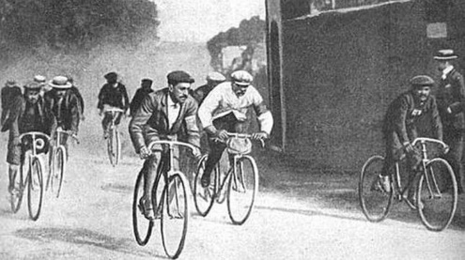**Jusqu’au début des années 80**, les équipements étaient en laine. En été, les coureurs avaient trop chaud. Quand il pleuvait, les pantalons en laine devenaient extrêmement lourds

Les premiers casques étaient fabriqués à partir de quelques lanières en cuir. Les gants, les coureurs achetaient des gants normaux et en coupaient les doigts. Le pantalon équipé d’une véritable peau de chamois.

### **Après les années 80**

Les maillots et les pantalons de cyclisme sont en tissus synthétiques. Les nouveaux vêtements étaient aussi plus moulants. La peau de chamois transformée en synthétique avec mousse et donc plus confortable.

**Aujourd’hui,** les vêtements, fabriqués à partir de fibres synthétiques-élastiques de haute qualité, assurent aérodynamisme et confort. Ils s’avèrent plus design, plus hygièniques ils peuvent suffisamment respirer mais également offrir assez de chaleur.

|  |  |  |  |
| --- | --- | --- | --- |
| Image associée1903 | Résultat de recherche d'images pour "merckx" | Résultat de recherche d'images pour "velo quick step" | Résultat de recherche d'images pour "velo combinaison longue manche" |

**7 octobre 9 h Ardennes**

|  |  |  |  |  |  |  |
| --- | --- | --- | --- | --- | --- | --- |
| **Gr 123** | **Dist** | **Déniv** | **Indice déniv** | **Difficulté** | **Cotes 1°C** | **Les côtes** |
| D:\cyclisme\Velo 2015\RLB 2015\images velo 2015\emoticon rlb fatigue 2012.png | **73 km** | **1100m** | **1.5** | **5.5** | **4** | **Daverdisse + Porcheresse + Monceau + Vencimont** |
| **Bg – Wellin – Halma – Daverdisse – Porcheresse – Graide – Graide gare - Monceau – Bellefontaine – Houdremont – Louette – Gedinne – Sart – Vencimont – Sevry - Bg** | | | | | | |

|  |  |  |  |  |  |
| --- | --- | --- | --- | --- | --- |
| **Gr 4** | **Dist** | **Déniv** | **Indice déniv** | **Difficulté** | **Résultat de recherche d'images pour "coup de coeur"tourisme** |
| D:\cyclisme\Velo 2015\RLB 2015\images velo 2015\emoticon rlb fatigue 2012.png | **62 km** | **1000m** | **1.6** | **5** | **Ardennes + Porcheresse + La Houille** |
| **Bg – Wellin – Faye en Famenne – Gembes - Porcheresse – Graide – Bièvre – Houdremont – Louette – Gedinne – Sart – Vencimont – Sevry - Bg** | | | | | |

**Porcheresse.** **Maison du Comité à Porcheresse.** En 14-18 le 22 août 1914, les Allemands mettent le feu aux maisons. L’église, l’école, le château, la ferme et une centaine de maisons sont détruits. Près de75 ménages sont sans abri. Soixante bovins sont abattus ou enlevés. Il ne reste qu’un seul cheval sur cinquante-six.

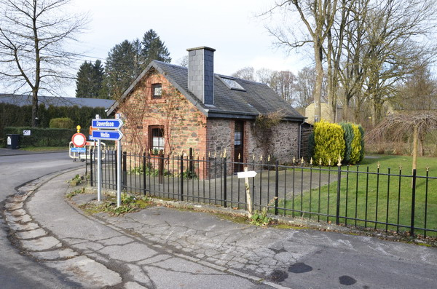Pour reloger ces personnes dans l’immédiat, un **comité national de secours et d’alimentation** (CSAL) mit en place un plan d’action dès 1914. 30 **maisonnettes** furent élevées à côté des maisons sinistrées suivant un plan architectural identique :

* construction rudimentaire
* de plein pied
* sans cave ni grenier
* sol en terre battue
* emploi de briques pour l’encadrement des portes
* une absence de sanitaire

Le fournil qui servit de modèle est toujours debout et se trouve au centre de Porcheresse. Il reste encore à Porcheresse une vingtaine de maisons du comité avec leur pierre gravée 1915 CSAL

**14 octobre Dréhance**

|  |  |  |  |  |  |  |
| --- | --- | --- | --- | --- | --- | --- |
| **Gr 123** | **Dist** | **Déniv** | **Indice déniv** | **Difficulté** | **Cotes 1°C** | **Les côtes** |
|  | **66 km** | **900 m** | **1.4** | **4.5** | **2** | **Feschaux + Vêves** |
| **Bg – Hulsonniaux – Vêves – Furfooz - Dréhance – Walzin – Anseremme – Dinant -MEUSE – Heer - Givet -Bg** | | | | | | |

|  |  |  |  |  |  |
| --- | --- | --- | --- | --- | --- |
| **Gr 4** | **Dist** | **Déniv** | **Indice déniv** | **Difficulté** | **Résultat de recherche d'images pour "coup de coeur"tourisme** |
|  | **63 km** | **900 m** | **1.4** | **4.5** | **Vêves + Walzin + Meuse** |
| **Bg – Hulsonniaux – Vêves – Furfooz - Dréhance – Walzin – Anseremme – MEUSE – Heer - Givet -Bg** | | | | | |

Le long de Meuse et de l’ancienne ligne 154 « Dinant Givet » fermée en 1984

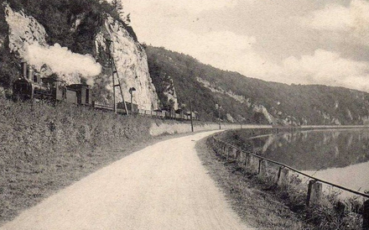 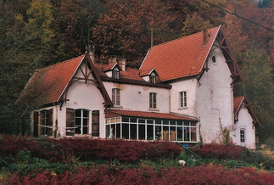 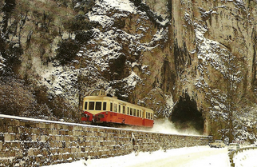

Au temps de la vapeur 1° gare de Waulsort train sortant du tunnel de Moniat

**21 octobre Jemelle**

|  |  |  |  |  |  |  |
| --- | --- | --- | --- | --- | --- | --- |
| **Gr 1234** | **Dist** | **Déniv** | **Indice déniv** | **Difficulté** | **Cotes 1°C** | **Les côtes** |
|  | **68 km** | **650 m** | **1** | **3.5** | **0** |  |
| **Bg – Focant – Revogne – Wellin – Halma – Chanly – Resteigne – Tellin – Wavreille –Forrière – Jemelle - Rochefort – Eprave – Lessive – Genimont – Vignée – Focant - Bg** | | | | | | |

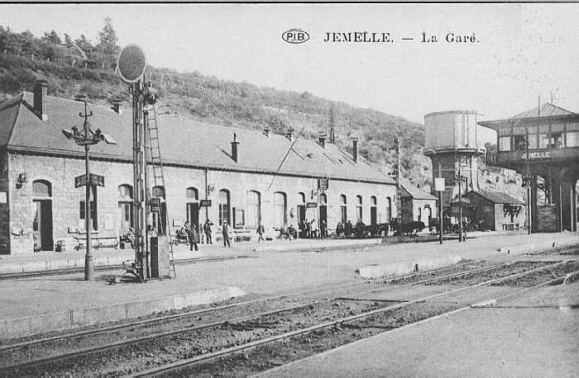**Jemelle** Quand on lit l'histoire de Jemelle, on pense à ces villes du Far West racontées dans Lucky Luke, poussées en une nuit avec l'arrivée du chemin de fer ou la ruée vers l'or, puis déclinant au même rythme que le phénomène qui les a fait sortir de terre. Jemelle, avant l'arrivée du rail en 1858, était un petit village de **352 habitants**. Pas bien longtemps plus tard, il dépassait les **2.000 âmes**.

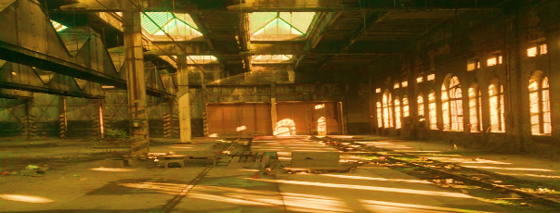Jemelle va devenir la deuxième gare de formation du pays et ses grands ateliers d'entretien du matériel vont employer jusqu'à **1.500 personnes**.

Ruines des anciens ateliers

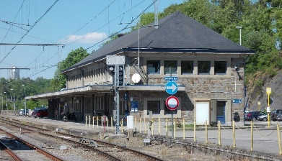Les trains royaux s'y arrêtent pour gagner le domaine de Ciergnon, les touristes y débarquent à bord des «trains du plaisir» pour découvrir Rochefort et ses grottes. Jemelle se fait connaître jusqu'en Chine pour la qualité du travail de ses ingénieurs du rail. Preuve de son importance stratégique, c'est la gare de Jemelle qui sera la première cible des bombardements allemands, le 10 mai 40. Aujourd'hui, Jemelle n'est plus une grande gare. Les bombardements, l'électrification, le déplacement d'une bonne partie du personnel vers Ronet ont signé son déclin.

**28 octobre**

|  |  |  |  |  |  |
| --- | --- | --- | --- | --- | --- |
| **Gr 4** | **Dist** | **Déniv** | **Indice déniv** | **Difficulté** | **Résultat de recherche d'images pour "coup de coeur"tourisme** |
|  | **60 km** | **700 m** | **1.2** | **3.5** | **Heer : panorama et pont + la Jonquière** |
| **Bg – Feschaux – Mesnil – 4 bras – Heer – Doische – Vaucelles – Mazée – Vireux – Givet - Bg** | | | | | |

Etats de forme exceptionnels, comportements euphoriques

Les cyclos de la RLB drogués aux endorphines

Les endorphines, ou endomorphines de structure moléculaire proche de celle des **opiacées**, sont libérées par le cerveau. Une fois sécrétée, elle se disperse dans le système nerveux central, les tissus de l'organisme et le sang. L'endorphine procure une sensation de plaisir, a un effet analgésique, permet de supporter la douleur et assure une sensation de bien être. L'endorphine a aussi d'autres vertues, comme des effets euphoriques, anxiolytiques et antalgiques.

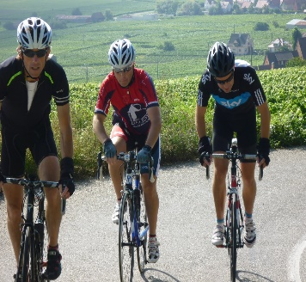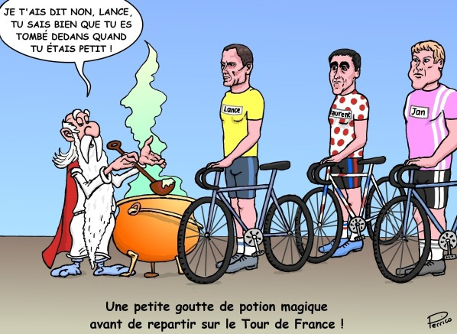

Euphorique

Cet état particulier est décrit par les sportifs comme un moment d'euphorie, de spiritualité, de puissance, de grâce, de déplacement sans effort, d'extase.

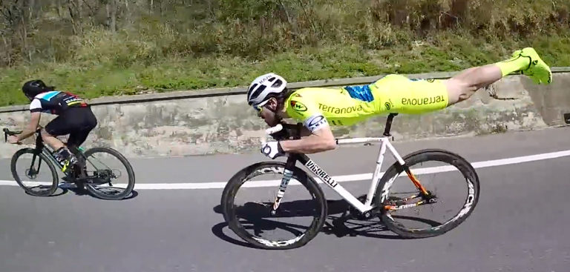Antalgique Anti-fatigue

Tout comme la morphine, elles bloquent la transmission des signaux douloureux . En inhibant les [douleurs d'origine musculaire](https://entrainement-sportif.fr/douleur-musculaire.htm) ou tendineuse , permettent aux sportifs de rester + longtemps dans le rouge.

Les sports les plus endorphinogènes, c'est à dire qui libèrent le plus d'endorphines, sont les sports d'endurance. On commence à ressentir les effets de l'endorphine 30 min après le début des efforts et seulement si l'on est à 60% de ses capacités respiratoires. **Pendant l'activité sportive, le taux d'endorphine est multiplié par 5**

. L'endorphine est l'hormone du bonheur pour le cycliste. Selon l'OMS, des sportifs sont accrocs. Ils ne peuvent se passer de leur activité sportive, ils sont sans cesse à la rechercher du bien-être que leur procure la libération d'endorphine

|  |  |
| --- | --- |
| http://marche-nordique-fagnarde-evasion.be/onewebstatic/4cab70d449-agenda%20tournant.gif | |
| **23/9** | **🕣🕣 CLM par équipe** |
| **10/11** | **Souper du club** |

 **Souper du club, revivre la saison 2018**

- la date : 10/11/2018

- une nouvelle formule démocratique, 20€ par personne

- l’endroit : nouvelle salle de Mesnil St Blaise

**Le president rappelle** En club, dans la roue des capitaines de route.  
* On roule en quatre groupes homogènes.  
* **On part ensemble, on roule ensemble, on rentre ensemble** :  
         - une crevaison, un ennui tech, un cyclo est largué : on attend !

* Respect du code de la route, la route ne nous appartient pas !

Roulons en file

Scindons le groupe de + de 15 cyclos  
* Vigilance : état des routes**. Avertissons verbalement et gestuellement des dangers : trous, auto, chien, arrêt….**

*Vitesse excessive :  respectons les distances**, en descente les distances augmentent. On maitrise sa vitesse, on évite les dépassements, inutile de foncer, on se regroupe** en bas

\***Nous dépassons par la gauche, nous gardons notre ligne de route, évitons les écarts**

*On se place en fin de groupe pour boire, manger……

* les bidons, pompes sont bien fixés

**\*A la Roue Libre, l'affiliation (40€) est obligatoire, on porte le maillot du club** (équipement

chez Dermience Sports) **et le casque.**